CM2 - Evaluation

Géographie - Chapitre 2 - Se déplacer au quotidien à Tokyo

Compétences
Extraire des informations pertinentes pour répondre à une question. • Nommer, localiser et caractériser des espaces. • Utiliser des cartes analogiques et numériques à différentes échelles, des photographies de paysages ou de lieux. • Justifier.
Prénom : ________________________________ Date : ________________

Prends du temps pour te relire lorsque tu as fini.
- Observe la carte 1. Localise Tokyo à plusieurs échelles.
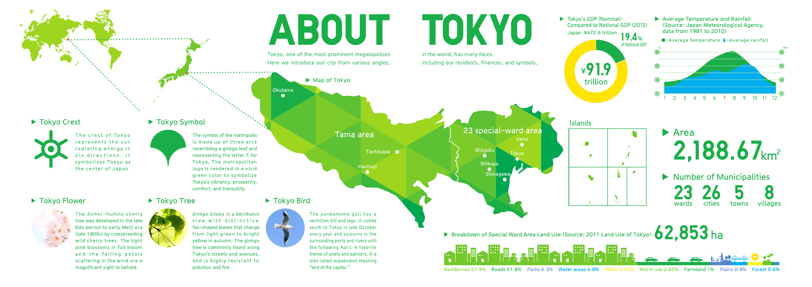
a. Sur quel continent se trouve le Japon ?
........................................................................................................................
b. Quelles sont les trois échelles visibles dans le document ?
........................................................................................................................
c. Nomme les trois grandes parties du territoire de Tokyo.
........................................................................................................................
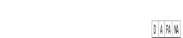

- Utilise les données 2 pour caractériser le réseau de Tokyo Metro.
a. Recopie les nombres de lignes, de kilomètres et de stations : 9 lignes ; 195 km ; 180 stations.
........................................................................................................................
b. Combien de voyageurs le réseau transporte-t-il en moyenne chaque jour ?
........................................................................................................................
c. Explique avec deux données pourquoi ce réseau peut transporter beaucoup de voyageurs.
........................................................................................................................
........................................................................................................................

- Observe le graphique 3. Explique le rythme quotidien des déplacements ferroviaires.
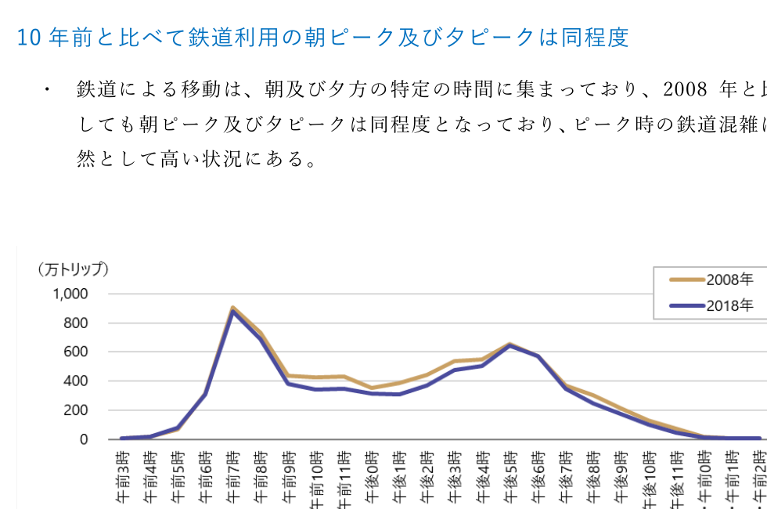
a. À quelle heure se situe la pointe du matin ?
........................................................................................................................
b. À quelle heure se situe la pointe du soir ?
........................................................................................................................
c. Rédige une conclusion en utilisant l’expression heures de pointe.
........................................................................................................................
........................................................................................................................

